**下载Java的jdk压缩包 上传至linux服务器**

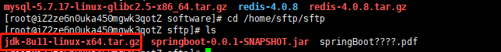

**解压**

**tar -zxvf jdk-8u11-linux-x64.tar.gz**



**拷贝(或移动)到新目录**

**创建home下java目录**

**mkdir /home/java**



**移动**



**配置  
配置java环境变量  
编辑系统环境变量**

**vi /etc/profile**

**输入i**

**加入内容如下：**

**export JAVA_HOME=/home/java/jdk1.8.0_11 #bin的上一级  
export CLASSPATH=.:$JAVA_HOME/lib/dt.jar:$JAVA_HOME/lib/tools.jar  
export PATH=$JAVA_HOME/bin:$PATH**

**然后重启profile ：source /etc/profile**

